跨学科实践——对冰箱中热现象的探究

1．夏天，盛一盆水，在盆里放两块高出水面的砖头，砖头上搁一只比盆小一点的篮子。篮子里有剩饭、剩菜，再把一个纱布袋罩在篮子上，并使袋口的边缘浸入水里，如图所示，就做成了一个“简易冰箱”，即使经过一天时间，里面的饭菜也不会变质。与“简易冰箱”的工作原理相同的是（ ）
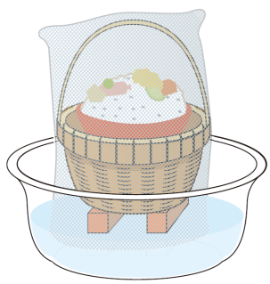
A．吃冰棒解热 B．衣箱中的樟脑丸逐渐变小
C．烧开水时冒“白气” D．在中暑病人的额头上擦酒精
2．把一盆冰水混合物放在太阳底下，冰没有全部被熔化以前（ ）
A．冰和水的温度都会升高 B．冰的温度不变，水的温度升高
C．水的温度不变，冰的温度升高 D．冰和水的温度都保持不变
3. 冬季常吃的火锅中经常加入“冻豆腐”，原本光滑细嫩的鲜豆腐，经过冷冻和解冻，豆腐中形成了疏松多孔的结构，主要是因为豆腐中的水发生了以下物态变化（ ）
A．先汽化，后液化 B．先凝固，后汽化
C．先凝固，后熔化 D．先凝固，后液化
4. 如图是一款网红食品——“分子冰激凌”，制作时，将沸点为-196℃的液氮倒入冰激凌盒中的牛奶中，瞬间“烟雾弥漫”。同时牛奶被制成冰激凌。下列说法正确的是（ ）
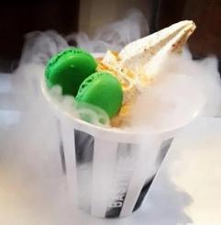
A．液氮倒入冰激凌盒中升华吸热
B．“烟雾弥漫”中的“白烟”是水蒸气
C．牛奶制成冰激凌的过程是凝华放热
D．吃冰激凌解暑利用了冰激凌熔化吸热
5．如图所示，夏天从冰箱中拿出的鸡蛋放置一段时间后表面会出现许多小水珠，下列关于小水珠形成的原因说法正确的是（ ）
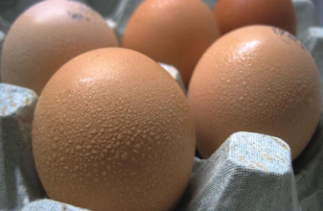
A．冰箱中的水蒸气液化形成的
B．鸡蛋内部冒出的“寒气”液化形成的
C．鸡蛋内部的水渗出壳外
D．空气中的水蒸气液化形成的
6. 打开电冰箱门时，常会看到电冰箱门的附近出现一股“白气”。“白气”形成过程属于（ ）
A．液化 B．汽化 C．升华 D．熔化
7. 如图所示为电冰箱的工作原理。由此可知电冰箱工作时，制冷剂发生的物态变化有（ ）
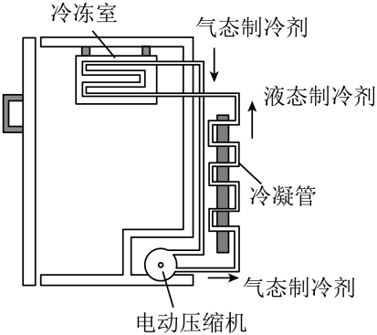
A．熔化和凝固 B．汽化和液化 C．升华和凝固 D．凝华和汽化
8. 小华想研究冰箱中的霜主要来自哪里。首先他将一碗水放入冰箱冷冻室，关闭冰箱门5h后，打开发现水已经全部结冰，但冰箱冷冻室内壁上的霜却很少；接着他又将相同的一碗水放入冷冻室，每10min打开冰箱一次，5h后水也全部结冰，但此时冰箱冷冻室的内壁上霜却很多。通过实验，可以得出冰箱冷冻室的霜主要来源于 （选填“冰箱内食物中”或“冰箱外空气中”）的水蒸气 （填写物态变化名称），要想减少冰箱冷冻室霜的产生，可以 。
9. 冰箱内壁的霜是水蒸气 （选填物态变化名称）成的小冰晶，此过程要 （选填“吸收”或“放出”）热量；市面上销售的“无霜”冰箱是通过加热系统短时升温，将霜 （选填物态变化名称）成水后马上恢复制冷，因此“无霜”。
10. 有同学认为，电冰箱既然能够制冷，那么打开电冰箱的门，让其持续工作就可以像空调一样降低室内温度，你认为这种说法________ （选填“正确”或“错误”）。

11. 小明发现自己家新买的电冰箱背面时冷时热，入夏后更是热得厉害，他怀疑冰箱有质量问题，你认为他的怀疑有道理吗？为什么？
12．“制冷”牵涉很多物理知识，请根据所学知识完成：
（1）冰鉴是我国的“原始冰箱”，如图所示，是一件双层器皿，鉴内有一缶，鉴缶之间装冰块，缶内装食物。冰鉴是利用冰 （填物态变化名称） （选填“吸热”或“放热”）达到保鲜效果；
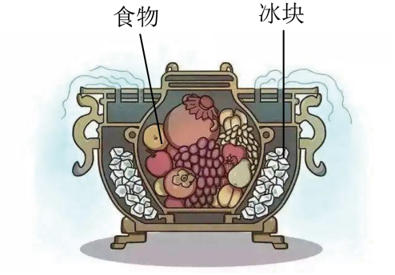
（2）可利用干冰从周围环境中吸热 （填物态变化名称）变成气态二氧化碳，从而使周围环境温度下降；
（3）二氧化碳制冷，曾被应用于2022年北京冬奥会场馆制冰。气态的二氧化碳通过降低温度和 两种方式变为液态，这是 （填物态变化名称）现象；液态二氧化碳进入热力学循环系统后从水中吸热变为气态，使水温度 （选填“升高”或“降低”）后变成冰。
13. 在用电冰箱研究物态变化现象的综合实践活动中，小明制作了冻豆腐．
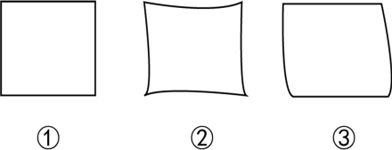
（1）将豆腐切成正立方体后放入电冰箱的冷冻室，一天后取出来观察，豆腐的形状与图中的第
幅图相似。
（2）冻豆腐解冻后切开，发现里面有很多小孔，这是因为豆腐里面的水经历了先 后 的物态变化过程。
（3）很多冰箱内都有霜形成，小明家把食物放进冰箱时喜欢盖起来或用保鲜膜包起来，这样做冰箱应更 （选填“容易”或“不容易”）产生霜。
14. 如图所示是电冰箱的工作原理图，制冷剂在电动压缩机的驱使下，在密封的管道内循环流动，达到制冷的目的。请回答下列问题：
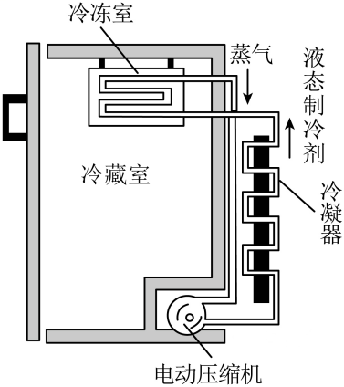
（1）制冷剂会在冷冻室里发生 ，在冷凝器里发生 ，达到搬运热量的目的；（均选填一种物态变化名称）
（2）制冷物质在冷凝器里发生的物态变化是通过 方法实现的；
（3）小明发现家里冰箱的冷冻室（温度为﹣15℃）总是结有厚厚的霜，铲掉这些霜后不久又有了，但其他同学家的冰箱没有这种现象，他通过网上查询得知需要更换冷冻室门上的密封条，以防止外部空气进入。这些霜的形成是 发生 （填一种物态变化名称）形成的；
（4）打开冰箱门，室内温度将会 。（选填“上升”“下降”或“不变”）
15. 在“用电冰箱研究物态变化现象”的综合实践活动中，为了比较电冰箱内不同区域的温度情况。
（1）需要用到的器材有：一支 和 ；
（2）小明采用正确的方法测量了自己家电冰箱不同区域的温度，所得数据如下：
表一
位置 | 冷藏室上层 | 冷藏室中层 | 冷藏室下层 | 冷冻室
温度 | 10ºC | 7ºC | 3ºC | ﹣15ºC

小明的妈妈从菜市场买回来一些鸡蛋，为进行冷藏保鲜最合适的位置是 ；
（3）在某次测量时，小明得到的结果如下，思考后得知自己在这次测量中的方法不正确。
表二
位置 | 冷藏室上层 | 冷藏室中层 | 冷藏室下层
温度 | 13ºC | 7ºC | 16ºC
得到这个结果的可能原因是： （请写出一种原因）。

16. （2023·四川乐山·中考真题）2022年北京冬奥会国家速滑馆采用新技术打造“最美的冰”，其原理中有一步骤是将液态二氧化碳打入地板管道，液态二氧化碳在管道中流动并迅速变为气态。这一步骤中发生的物态变化是（ ）
A．熔化 B．凝固 C．液化 D．汽化
17. （2023·辽宁本溪·中考真题）小明帮妈妈从冰箱中取出一块结满霜的冻肉，在肉上撒了一些盐，肉很快就“解冻”了，同时观察到盛肉的碗上出现了水珠，下列说法正确的是（ ）
A．肉表面结霜是凝固现象 B．冻肉熔化需要吸收热量
C．撒盐可以提高冰的熔点 D．水珠是水蒸气汽化形成的
18.（2024·四川自贡·中考真题）小恒打开冰箱冷冻室拿排骨出来准备做菜，发现排骨上有一些“小冰粒”。把排骨拿出冰箱一会儿后，那些“小冰粒”又变成了“小水珠”。请解释一下这些“小冰粒”和“小水珠”的形成原因。
19．（2023·湖北·中考真题）如图是市面上出售的一种网红食品——“炒酸奶”。将-196°C的液态氮和酸奶倒入容器中，液态氮迅速汽化 （选填“吸收”或“放出”）大量热量，使酸奶瞬间 （填物态变化名称）成块。
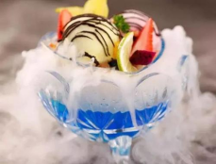
20．（2023·江苏淮安·一模）如图所示，用电冰箱研究物态变化现象。
（1）为研究电冰箱内的温度分布，取来一支温度计，玻璃泡上裹一小团湿棉花，分别测量冷藏室上层、中层、下层及冷冻室的温度，所测数据填写表1中。测量时温度计玻璃泡裹上湿棉花的目的是 ；生活中为较长时间保鲜鸡蛋，应将鸡蛋放置到 ；
表1
位置 | 冷藏室 |  |  | 冷冻室
位置 | 上层 | 中层 | 下层 | 冷冻室
温度/℃ | 7 | 4 | 2 | -18
（2）为研究不同液体的冷冻情况，取3个透明的杯子（100mL），分别装等量的糖水、牛奶、食盐水，然后放入冷冻室；每隔一定时间要观察记录 ，收集信息如表2；
表2
种类 | 观察到的现象
种类 | 第一次/20min | 第二次/40min | 第三次/1h
糖水 | 液体 | 液体中有少量固体 | 固体很多，液体很少
牛奶 | 液体 | 液体 | 固体较多，液体较少
食盐水 | 液体 | 液体 | 液体中有少量固体
依据观察到的现象，可初步判断 的凝固点最低；
（3）为测出食盐水的凝固点，通过测量凝固后的食盐水 时的温度来确定，这样做的好处是 。
